01-01_搭建JavaEE开发环境

授课内容
授课科目：JavaEE
授课内容： 搭建JavaEE开发环境
授课类型：讲授+实践；
授课时间：3+1学时；
主讲教师：李玮玮。

教学目标要求

能力目标：
1. 手动编写Servlet的方法；

知识目标：
1. 什么是Web应用；
2. JavaEE的相关概念，如JavaEE、Servlet、JSP、Servlet容器；
3. Tomcat如何安装和配置；
4. 如何配置Eclipse的JavaEE开发环境；

课件分析
概 述： 本章主要介绍JavaEE开发环境和运行环境的搭建和配置；通过简单的例子实现在Tomcat中配置项目的过程，给学生一个从开发到项目部署的整体过程的初步体会；最后通过在开发环境Eclipse中开发Servlet，来使学生明白开发项目的过程，以及项目运行过程中，编译器帮忙我们完成的工作。
教学重点：开发及运行环境的搭建。
教学难点： Tomcat中的项目部署。

教学方法
问题教学法、讲授法、类比法、讨论法等。

教学过程

课前补充
（0分钟）

上节回顾
（0分钟）

作业点评
（0分钟）

导入新课
（3分钟）
上学期我们已经学习过JavaSE，这是Java的入门课程，是最基础的课程。这学期将学习JavaEE——企业级应用开发，是对上学期课程的进阶，当然会用到上学期学到的基础知识。在这学期涉及到集合、网络访问、流等的操作时，将不再详细讲解，并且这学期的课程比较紧凑，进度较快，所以要求大家在学习过程中，遇到不懂、不理解、忘记基础知识的时候，一定要勤动手、早解决，不然会越落越多。
如果说上学期学的JavaSE对找工作用处不大的话，这学期的JavaEE可以明确的对应招聘职位的具体要求，而且这学期学习的内容足够我们构建一个企业级的应用系统。
目前社会对Java行业人才的需求量缺口还是比较大的，希望大家在这学期继续努力，为未来就业或深造打下坚实的基础。
本学期JavaEE的课程，将会给大家讲解Servlet、JSP、Hibernate、Spring等内容。首先我们来学习Servlet。在学习Servlet之前，还是需要大家了解什么是Web应用？什么是企业级应用？

讲授新课
（120分钟）
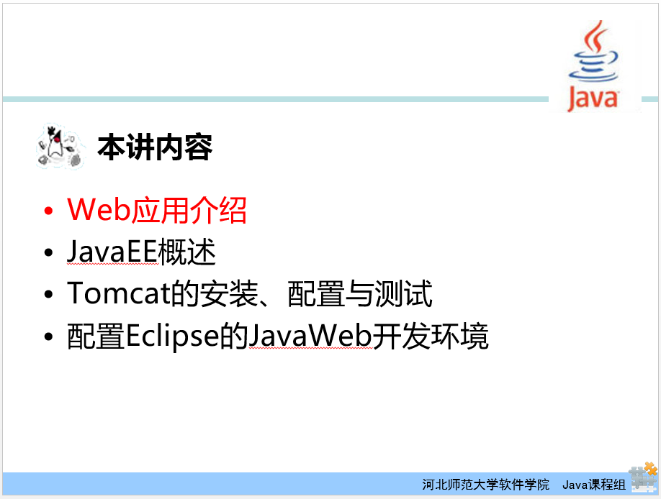

1. Web应用介绍
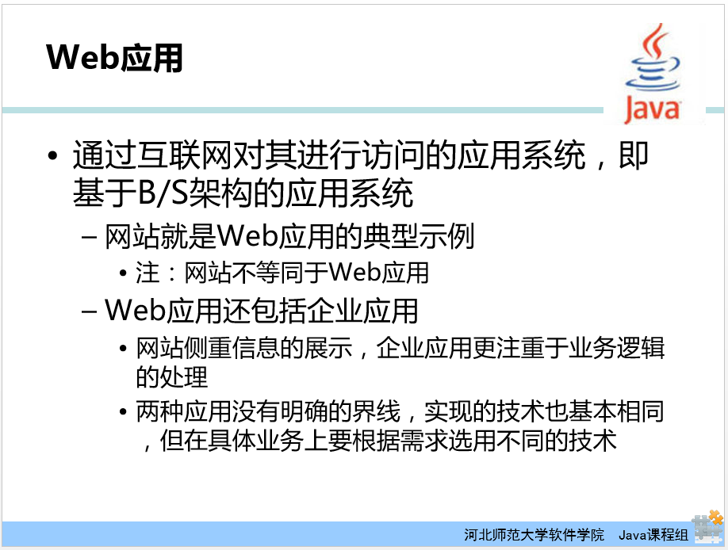
1. 应用系统通常包括客户端和服务器端两部分。如果客户端是通过互联网，使用浏览器的途径进行访问，这样的应用系统，就称为Web应用，也就是基于B/S架构的应用系统。
2. 网站和企业级应用都属于Web应用，只是二者使用场合不同，网站不等同于企业级应用。网站主要是给用户提供信息，供用户浏览的（如新闻网站、博客等），而企业级应用更注重于业务逻辑的处理，在功能实现上，其业务逻辑更复杂（如人事管理系统、物流管理系统），企业级应用系统某些功能的实现还需遵循行业或企业内部事件的规则，有严格的步骤，而不仅仅是功能模块间的逻辑关系。所以网站侧重于信息的展示，企业应用，侧重于业务逻辑的处理。
3. 网站和应用在实现技术上基本是相同的，但在业务需求上有很大的不同。
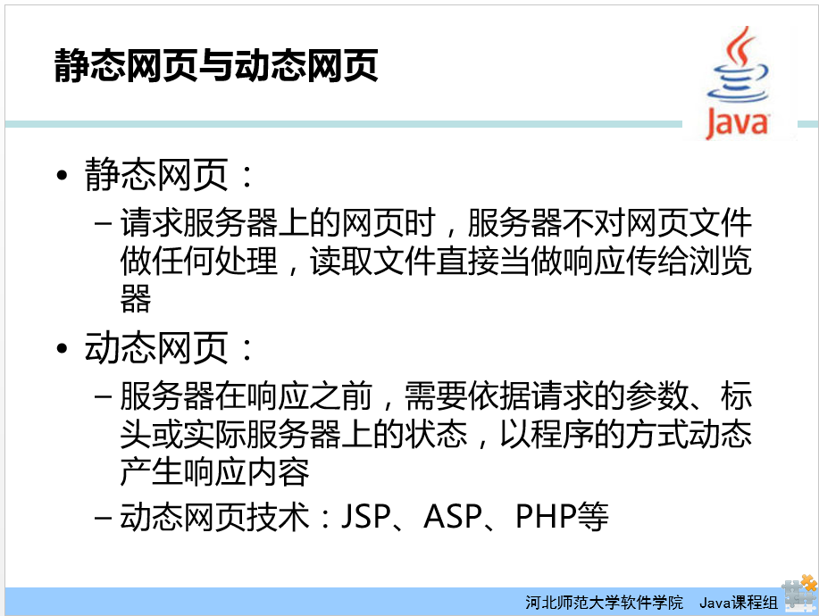
Web应用程序展示给用户的都是页面，这个页面就是网页。根据网页的内容是否会根据访问的用户、访问的时间不同而有所区别，即是否需要经过业务逻辑控制来动态生成页面的内容，可以把网页分为静态网页和动态网页。
静态网页简单来说就是页面的内容是由设计者提前设定好的，并且是固定不变的，不随访问者、时间等的不同而有所变化。当访问某个静态网页时，服务器不对网页做任何处理，直接读取网页的内容返回给客户端进行显示。
动态网页的内容是服务器根据请求参数、时间、状态等不同参数，经过程序的业务逻辑处理后而产生的动态的页面内容，再返回给客户端进行显示。动态网页的内容不是固定的、一成不变的。
网页展示的内容在服务器上是如何动态生成的呢？接下来我们来看Web应用的执行流程。
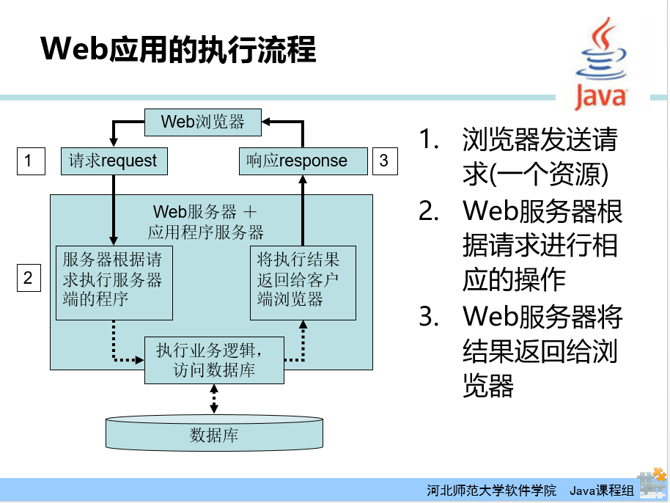
1. 首先用户在客户端的浏览器中输入一个网址，以此向服务器发送一个请求（request）（请求的结果可以是一个网页、文件，也可以是音频、视频资源），请求的目标对象统称为资源。
2. 服务器根据请求的资源执行对应的服务器端的业务逻辑程序，并把程序执行后的结果返回给客户端的浏览器。服务器端的业务逻辑程序的执行，经常需要访问数据库，以取得目标数据资源，然后才能把目标数据资源经过一定的组织形式（比如对象、集合等）进行封装返回。
3. 客户端的浏览器收到了服务返回的结果，就按照一定的规范把网页的内容呈现给用户。
一个Web应用，正是把一次次资源请求的逻辑程序汇总、按照一定的逻辑结构和处理流程进行整理实现的过程。

2. JavaEE概述
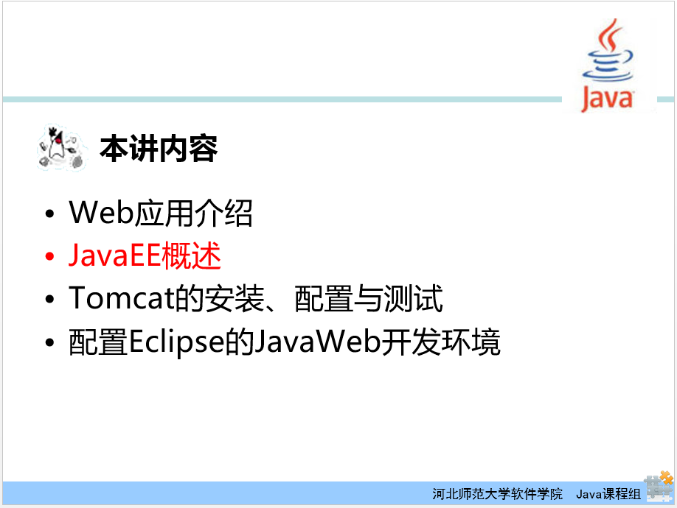
（引入）
实现Web应用的技术有很多种，比如.NET、JavaEE、PHP等。我们这学期将学习使用Java语言开发企业级应用的技术——JavaEE。
大家已经知道JavaEE是一个平台，是一个标准，采用的语言是Java语言，那究竟JavaEE确切的含义是什么呢？它又包括哪些方面的内容呢？接下来我们来看JavaEE概述。
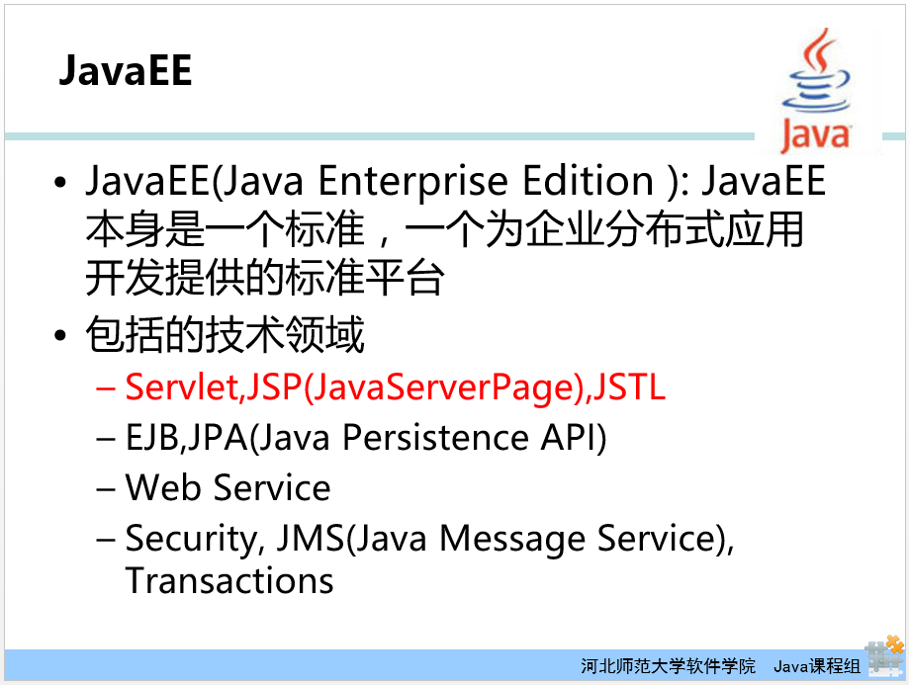
JavaEE是一个为企业分布式应用开发提供的标准平台。
什么是分布式？
分布式应用（distributed application）指的是应用程序分布在不同计算机上，通过网络来共同完成一项任务的工作方式。
JavaEE并不是单一的一个语言或技术，它包含的技术领域，或者说JavaEE的核心技术是比较丰富的。主流的核心技术有13种，比如Servlet、JSP、JSTL（JSP Standard Tag Library，JSP标准标签库)，是接下来我们这学期要重点学习的内容。
其它核心技术还有EJB（Enterprise JavaBean，企业Java bean，服务器端组件，核心应用是部署分布式应用程序）、JPA（Java Persistence API，Java持久层API，是JDK 5.0注解或XML描述对象－关系表的映射关系，并将运行期的实体对象持久化到数据库中，基于ORM规范）；
Web Service是一种跨编程语言和跨操作系统平台的远程调用技术；
Security是为安全框架中类和接口提供的API。
JMS(Java Message Service)是用于和面向消息的中间件相互通信的应用程序接口(API)。
Transaction，事务是为解决数据安全操作提出的，事务控制实际上就是控制数据的安全访问的技术。
在这些核心技术中，我们重点给大家讲解Servlet、JSP、JSTL等内容。接下来，我们来了解下什么是Servlet？什么是JSP？
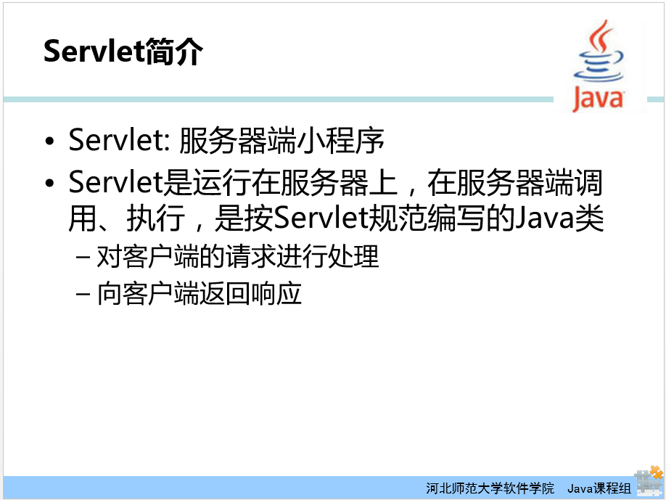
Servlet是运行在服务器端的小程序，被服务器所调用、执行，并且Servlet程序其实就是符合Servlet规范的Java类。Servlet的规范我们将在后续课程中详细给大家进行讲解。现在需要大家了解的是Servlet程序是运行在服务器端的，能够对客户端的请求作出处理，并且把用户需要的资源数据返回给客户端浏览器进行展示。
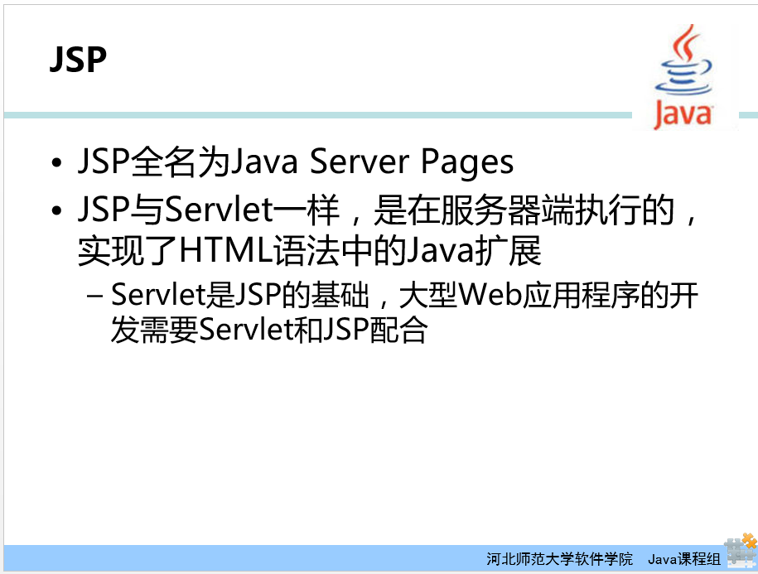
JSP的全名叫Java Server Pages，是服务器端的页面，同样是在服务器端运行的。
JSP的本质是在HTML语法中嵌入了Java代码。JSP在服务器端运行的时候会先解析成Servlet，然后再执行。所以Servlet是JSP的基础，我们也会先学习Servlet，再学习JSP。
一般大型的Web应用程序中既包括Servlet，也包括JSP。
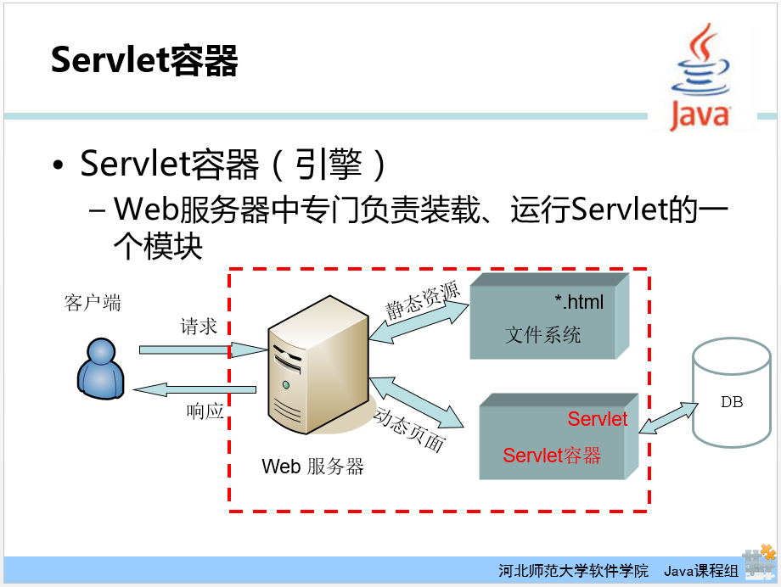
Servlet程序能够在服务器端被执行是因为服务器端有一个专门的Servlet运行环境——Servlet容器，也称为Web容器。
当用户通过网页浏览器想Web服务器发送请求时，Web服务器首先查看请求的是静态资源还是动态页面，如果是静态资源，就把文件系统中的某个静态资源（网页）返回给客户端进行显示；如果请求的是动态页面，就把请求转交给位于服务器端的Servlet容器，Servlet容器获取请求，然后根据配置文件就能知道应该调用哪个Servlet，之后把Servlet的执行结果返回给服务器，服务器再把结果返回给客户端。
Tomcat是目前使用最多、最简单的Web服务器。接下来我们就在本机上进行Tomcat服务器的安装和配置。

3. Tomcat的安装、配置与测试
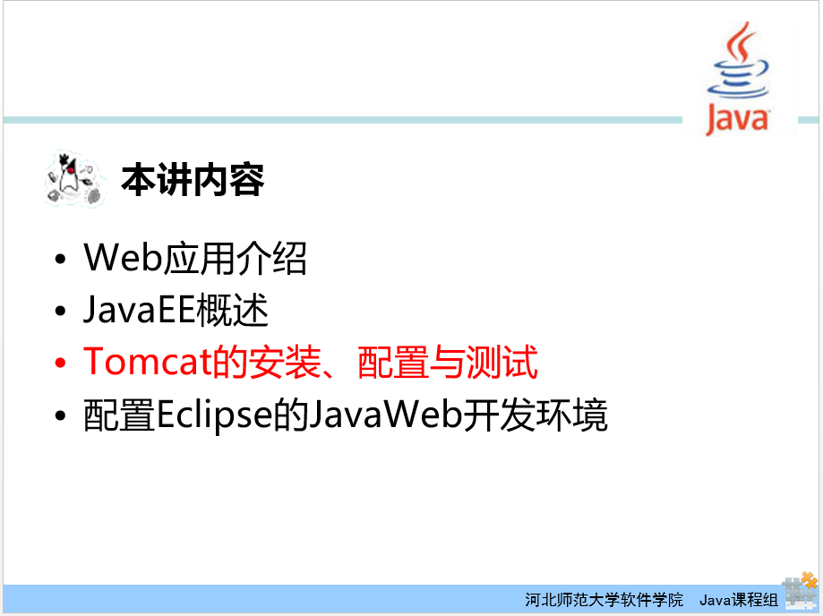
我们先来看Tomcat的安装与配置。
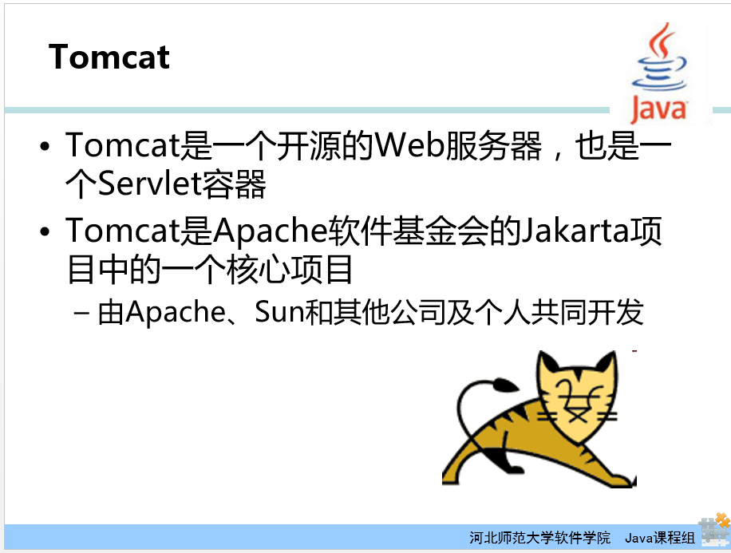
首先我们来解释下什么是Tomcat。Tomcat是一个轻量级的Web服务器，同时也是Web容器。
Tomcat是由Apache软件基金会Jakarta 项目中的一个开源的核心项目，由Apache、Sun和其他一些公司和个人共同完成。
由于有Sun公司的介入，所以Tomcat完美支持JSP和Servlet。因为JSP和Servlet就是由Sun公司推出的，后来曾经创造过2000亿美元市值的Sun公司被Oracle公司以74亿美元的低价收购了。
言归正传，Tomcat的安装、配置步骤是我们这节课学习的第1个重要任务。
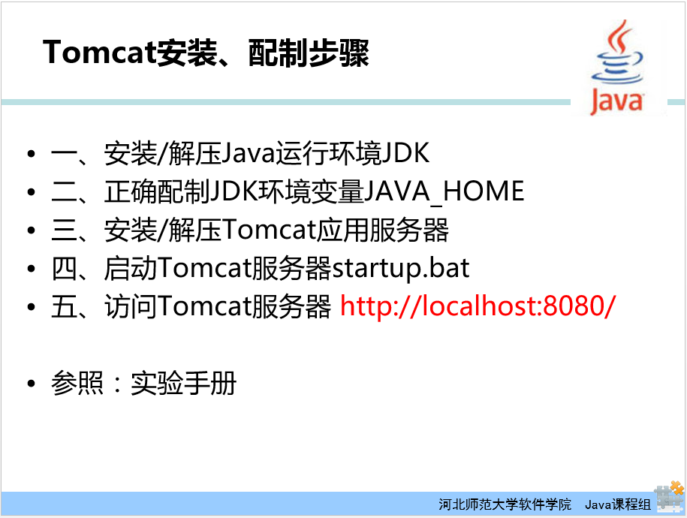
Tomcat安装、配置主要包括5个步骤。
1. 安装/解压Java运行环境JDK
2. 正确配置JDK环境变量JAVA_HOME
前两个步骤我们在上学期JavaSE学习的时候已经详细讲过了，其实就是Java开发环境的配置，简单回忆一下。Java开发环境的配置需要JDK环境和Eclipse开发工具，其中配置JDK开发环境需要首先安装（安装版）或解压（解压版）JDK压缩包，然后配置3个环境变量：
JAVA_HOME：JDK运行环境的根目录，即JDK安装或解压后的目录；
classpath：Java类库、类文件、Jar包的存放目录；
path：Java命令所在目录；
3. 安装/解压Tomcat应用服务器
Tomcat有安装版和解压版两种版本，首先我们需要下载Tomcat。可以从Apache官网下载Tomcat：https://tomcat.apache.org/。
在官网上首先选择要下载的版本号。
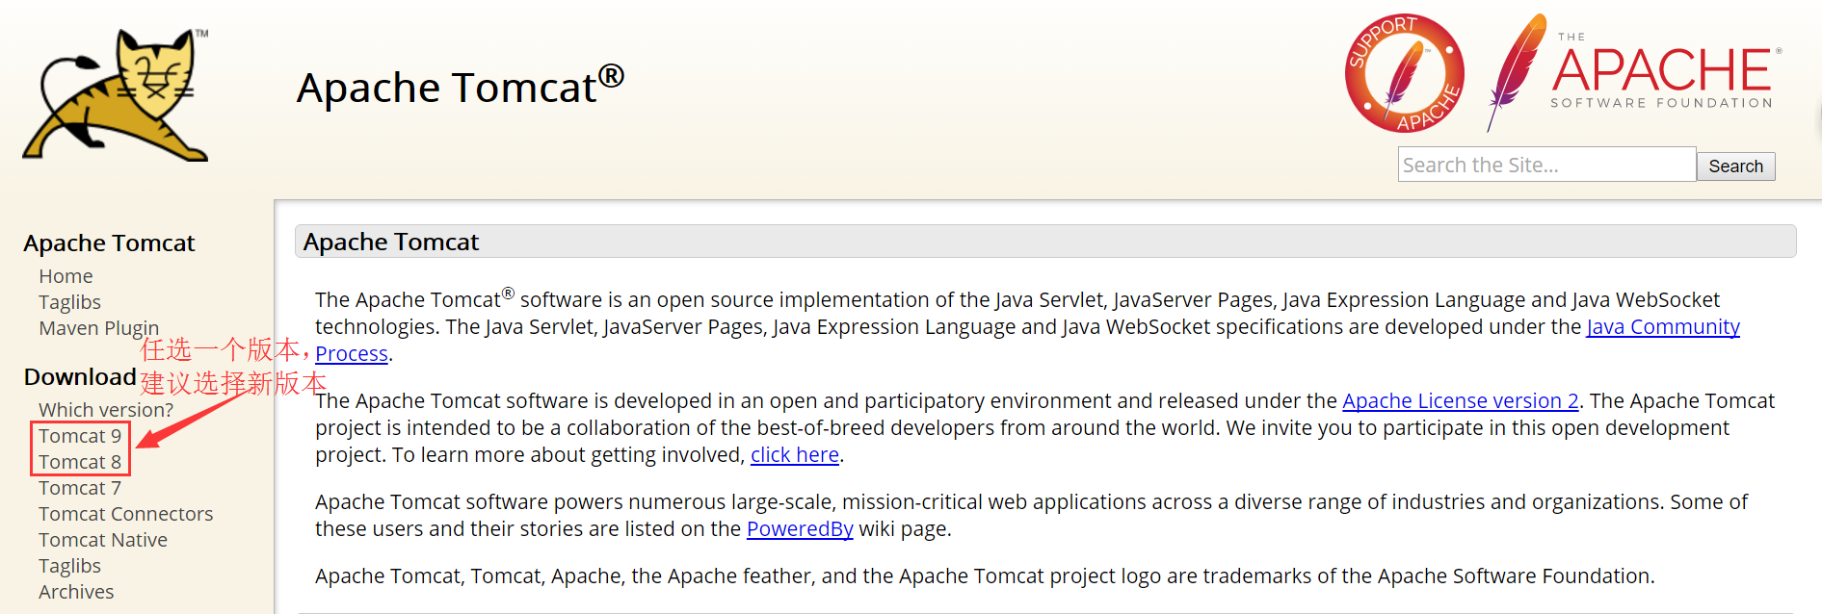
根据自己PC机操作系统的版本选择对应的32位或64位Tomcat版本。
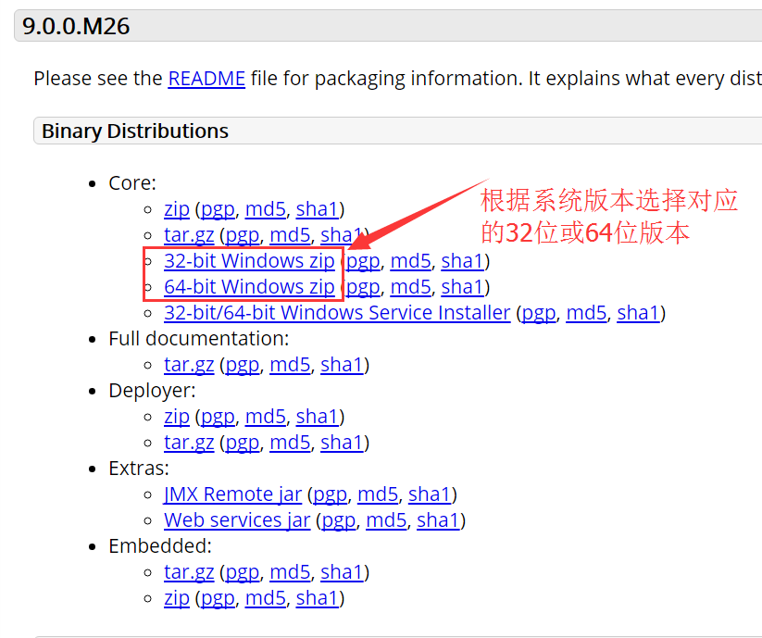
4. 启动Tomcat服务器。之后把下载下来的压缩包解压到本地一个位置（如果是解压版），双击解压后的Tomcat目录下的bin目录中的“startup.bat”文件启动Tomcat服务器。
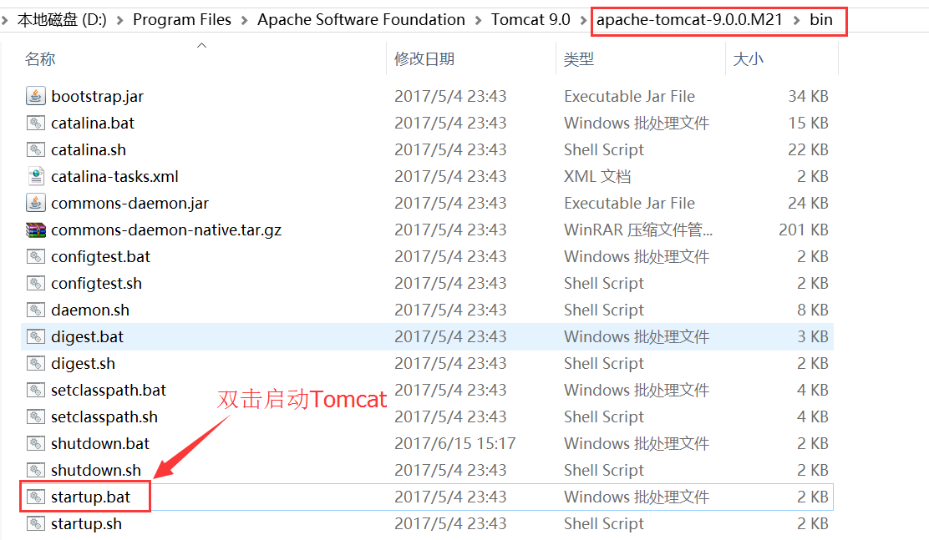
5. 打开浏览器测试Tomcat服务器是否正常运行。打开浏览器，在地址栏输入“http://localhost:8080/”并回车，浏览器会显示Tomcat服务器的首页，则表示Tomcat服务器运行正常。
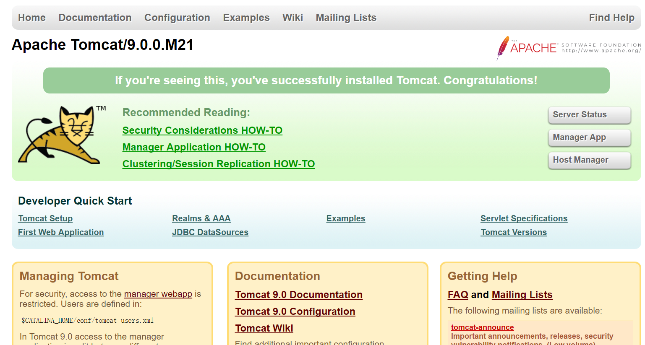
运行正常，就说明我们的Tomcat环境搭建成功了。详细步骤可参考“01-01_搭建开发环境_实验手册”。
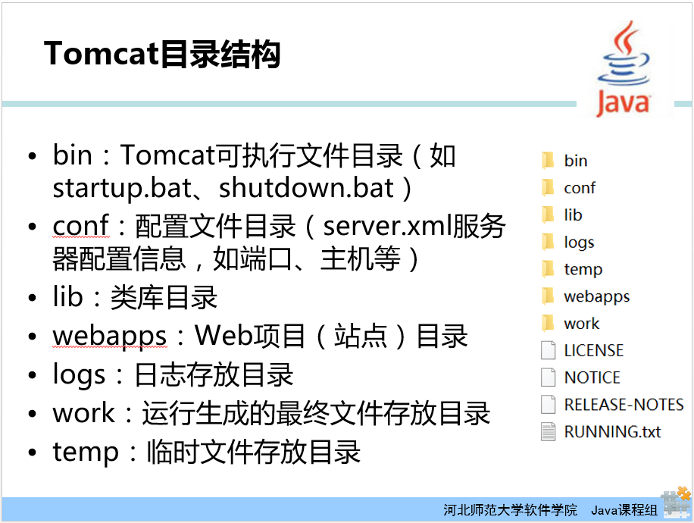
配置好之后的Tomcat目录下多出很多文件和文件夹，他们都有特殊的含义，接下来我们来了解下Tomcat的目录结构。
1. bin：该目录下存放的是二进制可执行文件，如startup.bat和shutdown.bat文件，startup.bat用来启动Tomcat，但需要先配置JAVA_HOME环境变量才能启动，shutdawn.bat用来停止Tomcat；
2. conf：Tomcat配置文件目录，这个目录下有四个最为重要的文件：
server.xml：配置整个服务器信息。例如修改端口号，添加虚拟主机等；
tomcatusers.xml：存储tomcat用户的文件，这里保存的是tomcat的用户名及密码，以及用户的角色信息。可以按着该文件中的注释信息添加tomcat用户，然后就可以在Tomcat主页中进入Tomcat Manager页面了；
web.xml：部署描述符文件，这个文件中注册了很多MIME类型，即文档类型。这些MIME类型是客户端与服务器之间说明文档类型的，如用户请求一个html网页，那么服务器还会告诉客户端浏览器响应的文档是text/html类型的，这就是一个MIME类型。客户端浏览器通过这个MIME类型就知道如何处理它了。当然是在浏览器中显示这个html文件了。但如果服务器响应的是一个exe文件，那么浏览器就不可能显示它，而是应该弹出下载窗口才对。MIME就是用来说明文档的内容是什么类型的！
context.xml：对所有应用的统一配置，通常我们不会去配置它。
3. lib：Tomcat的类库，里面是一大堆jar文件。如果需要添加Tomcat依赖的jar文件，可以把它放到这个目录中，当然也可以把应用依赖的jar文件放到这个目录中，这个目录中的jar所有项目都可以共享之，建议只把Tomcat需要的Jar包放到这个目录下；
4. webapps：存放web项目的目录，其中每个文件夹都是一个项目。
5. logs：日志文件目录，记录了Tomcat启动和关闭的信息，如果启动Tomcat时有错误，那么异常也会记录在日志文件中。
6. work：运行时生成的文件，最终运行的文件都在这里。通过webapps中的项目生成的！可以把这个目录下的内容删除，再次运行时会生再次生成work目录。当客户端用户访问一个JSP文件时，Tomcat会通过JSP生成Java文件，然后再编译Java文件生成class文件，生成的java和class文件都会存放到这个目录下。
7. temp：存放Tomcat的临时文件，这个目录下的东西可以在停止Tomcat后删除！
根据以上对Tomcat目录的简单介绍，我们已经知道，项目是部署在webapps目录下的，那么要如何在该目录下部署项目呢？我们以部署一个模拟的静态网站为例，简单了解下如何在Tomcat中部署站点。
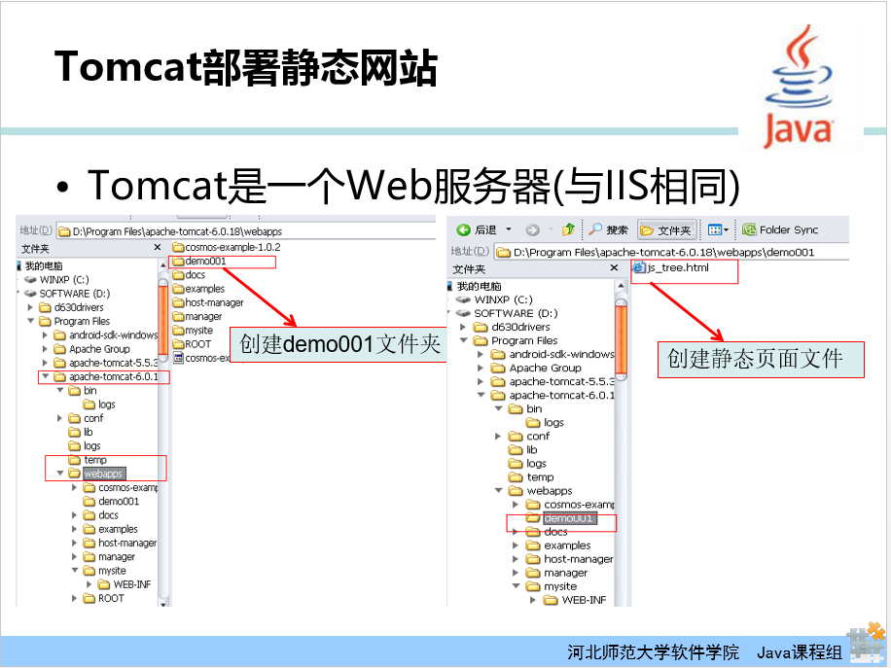
Tomcat是一个Web服务器，其功能与IIS相同。IIS可以部署Web站点，是微软公司的Web服务器，主要支持ASP语言环境。IIS是集成在Windows操作系统环境中的一个组件，所以IIS有其使用的局限性。Tomcat最明显的优势是免费、开源、扩展性强，适用于多种操作系统。
那么如何在Tomcat中部署一个静态网站呢？
Tomcat中的网站部署目录是“%Tomcat安装目录%\webapps”。首先我们在该目录下创建“demo001”站点文件夹，并且在该文件夹中再创建一个文本文档，修改其名称为“index.html”，以此作为站点中的一个模拟静态页面。把该静态网页用记事本打开，输入“<h1>这是一个静态网页</h1>”
然后在浏览器地址栏输入“http://localhost:8080/demo001/”，其中“demo001”为站点名称。
模拟的静态网页就可以在浏览器中显示出来了。


部署动态网站的步骤和静态网站不同，接下来，我们通过手写一个Servlet，来体验如何部署一个动态网站。当然，Servlet的语法规范还没有学，这里只需了解即可。
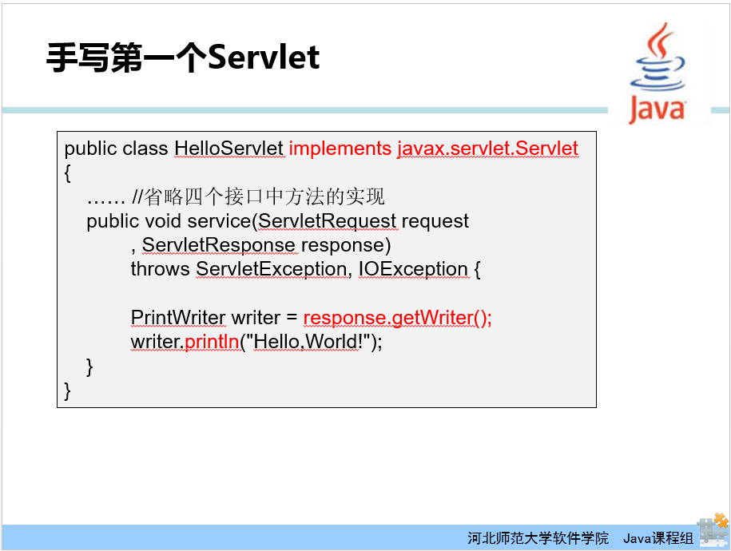
1. 首先手写一个Servlet。新建一个记事本，修改其名称为“HelloServlet.java”，并将该文件存在D盘根目录下。
package net.onest;

import java.io.IOException;
import java.io.PrintWriter;
import javax.servlet.Servlet;
import javax.servlet.ServletConfig;
import javax.servlet.ServletException;
import javax.servlet.ServletRequest;
import javax.servlet.ServletResponse;

public class HelloServlet implements Servlet {
public void destroy() {}
public ServletConfig getServletConfig() {
return null;
}
public String getServletInfo() {
return null;
}
public void init(ServletConfig arg0) throws ServletException {}
public void service(ServletRequest request, ServletResponse response) throws ServletException, IOException {
PrintWriter writer = response.getWriter();
writer.println("Hello,Welcome goto your first Servlet");
}
}
Servlet需要实现Servlet接口，并实现其所有的抽象方法，最重要的用来处理用户请求、返回用户响应的方法是service()方法，所以，在service()方法中向客户端浏览器返回一个字符串。服务端与客户端的信息交换是通过流来实现的，这里首先获取到一个输出流——字符打印流（PrintWriter类型）。这种流带有自动刷新功能，用于向文本输出流打印数据对象。
在此，大家只需要知道Servlet程序需要继承“Servlet接口”，使用PrintWriter对象可以向客户端返回文本数据就可以了。
2. 编译“HelloServlet.java”文件生成字节码文件。在控制台使用Java类的编译命令将这个类文件编译成对应的字节码文件。由于Servlet用到了Tomcat提供的servlet-api.jar的jar包，所以在编译的时候还需要指定jar包的类路径（需要使用“-cp”参数）。“servlet-api.jar”包存放在“Tomcat安装目录\lib”下。方便起见，我们把Tomcat的这个jar包拷贝到“HelloServlet.java”文件所在的目录中，然后在控制台模式窗口中输入命令“javac -cp servlet-api.jar HelloServlet.java”。之后就可以看到生成的“HelloServlet.class”字节码文件了。
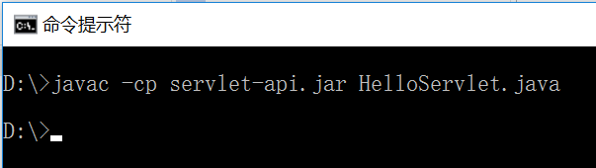
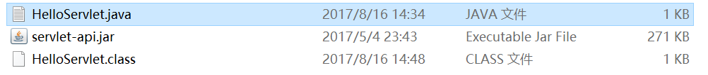
以上操作都是在Tomcat中部署站点需要的准备工作，接下来我们就可以在Tomcat中部署了。

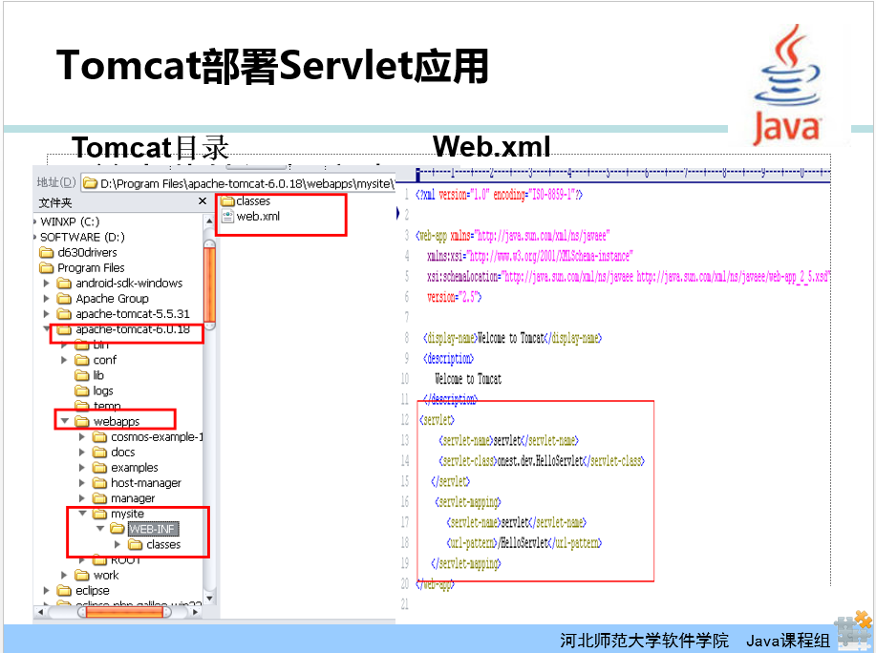
3. 和部署静态站点一样，需要首先在Tomcat的webapps目录下创建站点文件夹，如“mysite”;
4. 然后在该文件夹中创建“WEB-INF”文件夹（注意这个文件夹的名字是不可更改的），在“WEB-INF”文件夹中创建“classes”文件夹，文件夹的名字同样不可更改，包括大小写也要完全小写。在该文件夹中创建与“HelloServlet.java”包名路径相同的目录，即在WEB-INF文件夹中创建“net”文件夹，再在net文件夹中创建“onest”子文件夹。
5. 将前面生成的字节码文件“HelloServlet.class”拷贝到“onest”文件夹中。
6. 在classes文件夹同级目录下创建文本文件，改名为“web.xml”，名称与大小写也不可更改。用记事本或notepad打开web.xml文件，输入以下内容：
<?xml version="1.0" encoding="UTF-8"?>
<web-app xmlns:xsi="http://www.w3.org/2001/XMLSchema-instance"
xmlns="http://java.sun.com/xml/ns/javaee"
xmlns:web="http://java.sun.com/xml/ns/javaee/web-app_2_5.xsd"
xsi:schemaLocation="http://java.sun.com/xml/ns/javaee
http://java.sun.com/xml/ns/javaee/web-app_2_5.xsd"
id="WebApp_ID" version="2.5">
<servlet>
<servlet-name>HelloServlet</servlet-name>
<servlet-class>net.onest.HelloServlet</servlet-class>
</servlet>
<servlet-mapping>
<servlet-name>HelloServlet</servlet-name>
<url-pattern>/hello</url-pattern>
</servlet-mapping>
</web-app>
7. 启动Tomcat（startup.bat）， 在浏览器地址栏输入：http://localhost:8080/mysite/hello

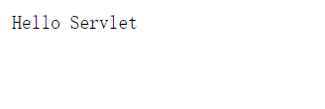
至此，动态站点在Tomcat中配置成功。动态站点的配置步骤是要求大家掌握的一个知识点。
JavaWeb如何进行开发，难道就使用记事本吗？当然不是，接下来，我们来介绍JavaWeb的开发环境配置，使用Eclipse的JavaEE版本。

4. 配置Eclipse的JavaWeb开发环境
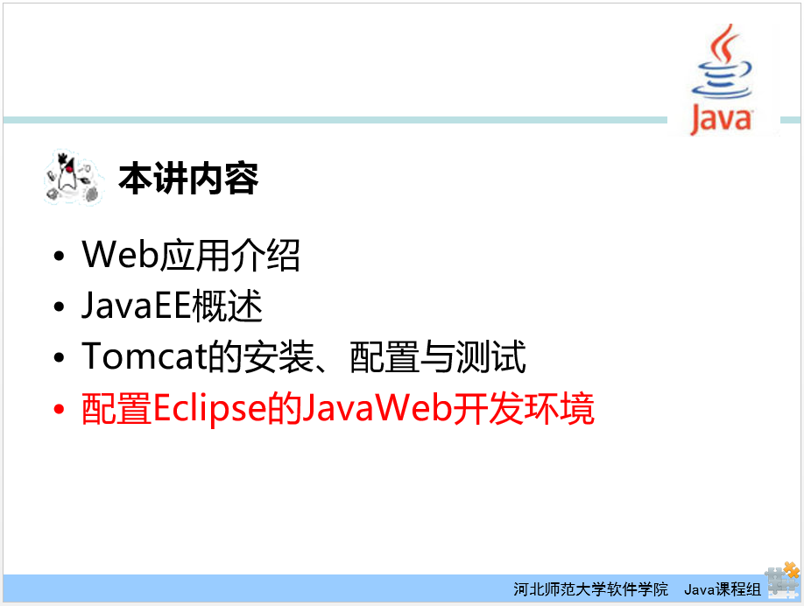
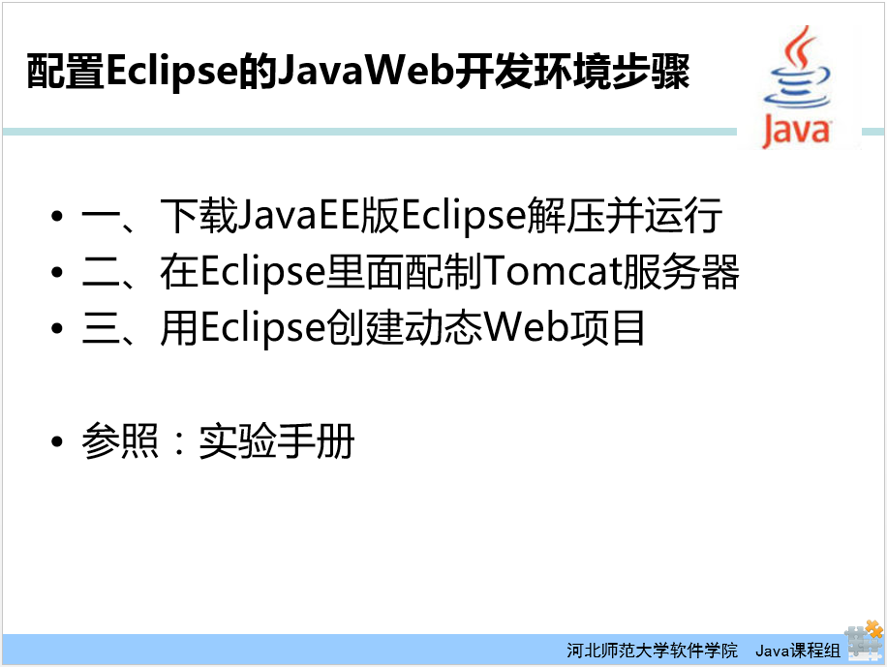
要配置Eclipse的JavaWeb开发环境，需要3个步骤，分别是：
1. 下载JavaEE版Eclipse，解压并运行。这一步骤上学期也已经详细讲过从官网下载的具体方法，我们就不再进行赘述了，有问题可以咨询同学，或者直接问我。另外，我也会把咱们这节课用到的所有资料包括软件一并发给大家。
2. 在Eclipse里面配置Tomcat服务器。
a. 打开新解压的JavaEE版的Eclipse，依次点击：菜单“Window”->“Preferences”；
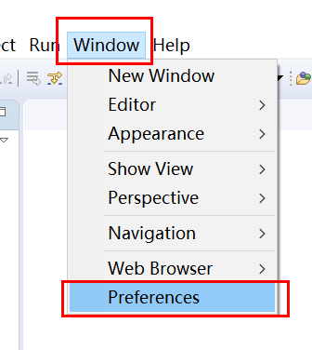
b. 然后在弹出的对话框中，选择左侧的“Server”—>“Runtime Environment”；
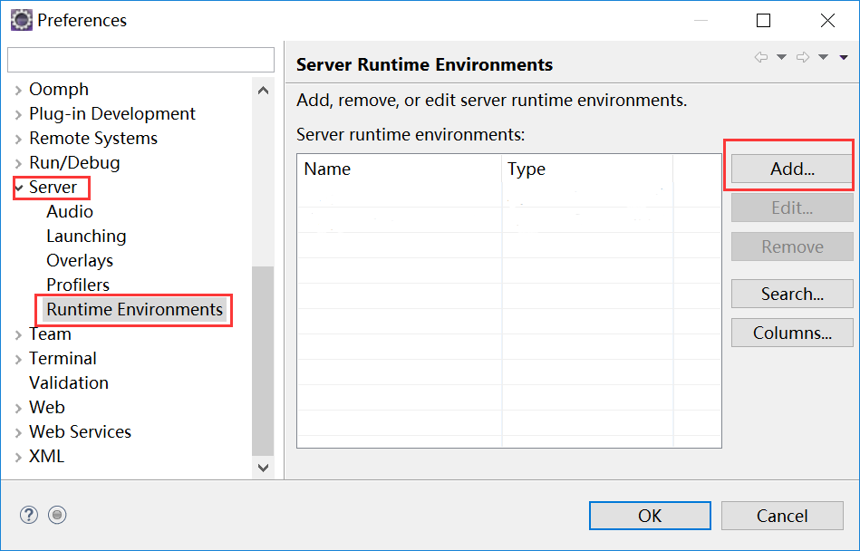
c. 在点击右侧的“Add…”，添加一个JavaWeb运行环境。在弹出的新建服务器运行环境窗口中选择本机中已安装的Tomcat版本，并点击“Next”；
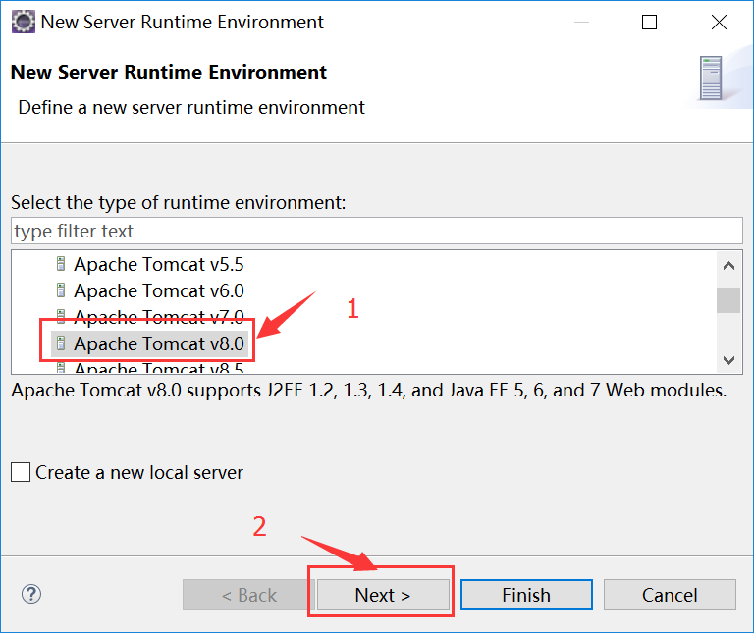
d. 在弹出的对话框中给JavaWeb运行环境设置本机安装的jre的版本，并点击“Finish”；
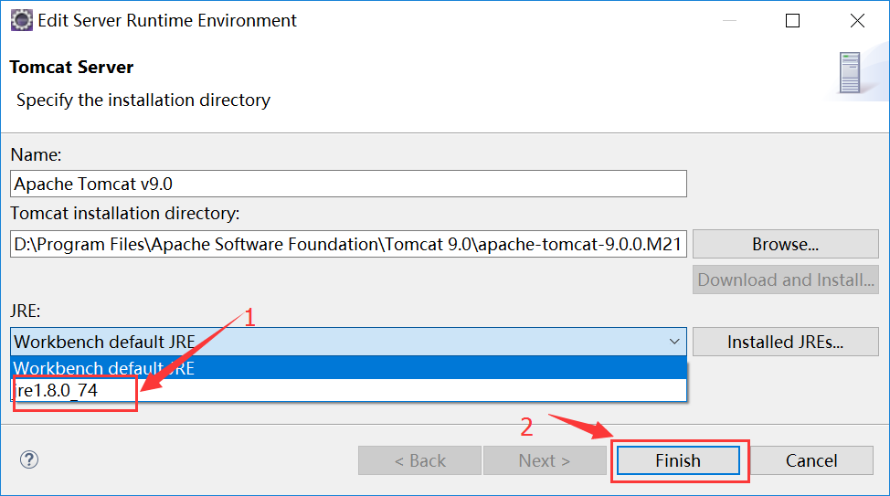
e. 至此，JavaWeb的服务器就添加好了，点击“OK”即可；
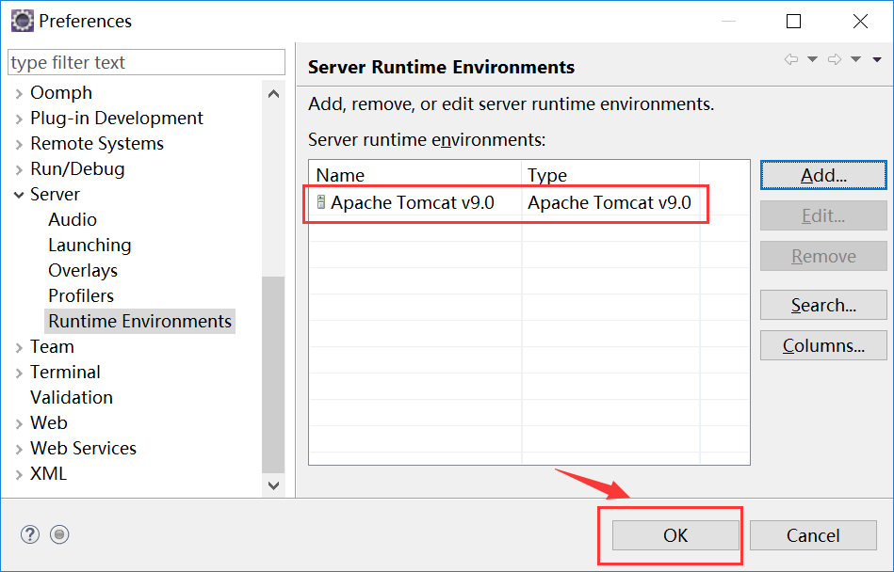
接下来我们就使用Eclipse开发环境来测试下刚刚添加的JavaWeb环境是否可以正常运行。
首先在Eclipse中新建一个工程。点击“File”—>“New”—>“Dynamic Web Project”；
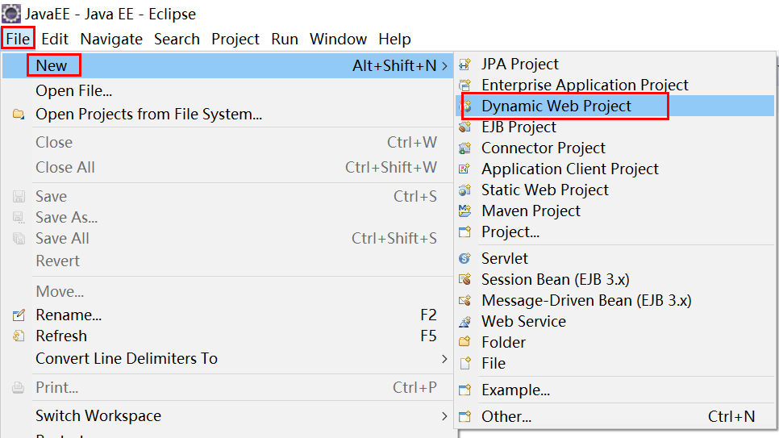
或者也可以点击Other，然后选择“Web”下中的“Dynamic Web Project”；
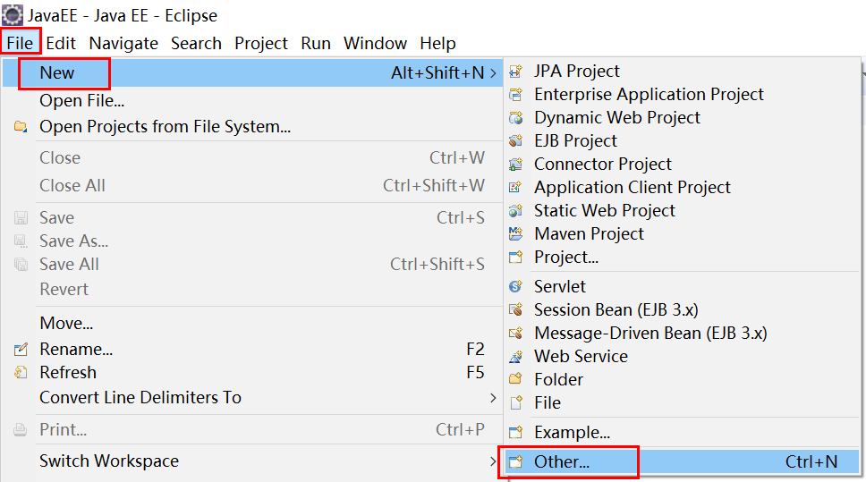
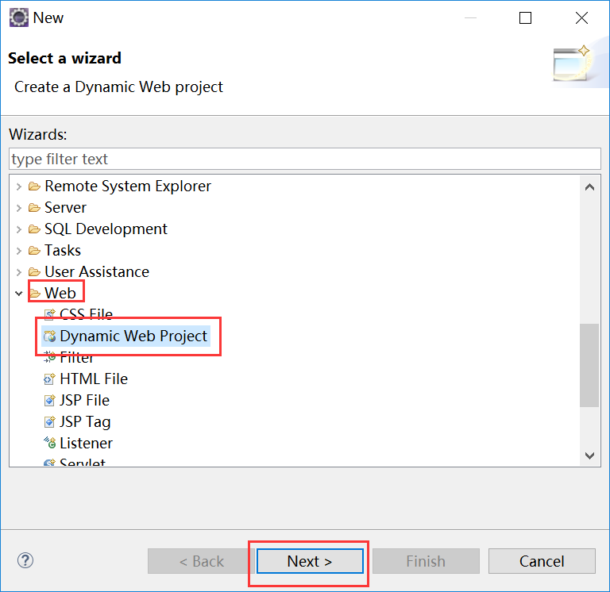
在弹出的对话框中点击“Next”，之后在工程名称中输入“Test”（可自定义）并点击“Finish”；
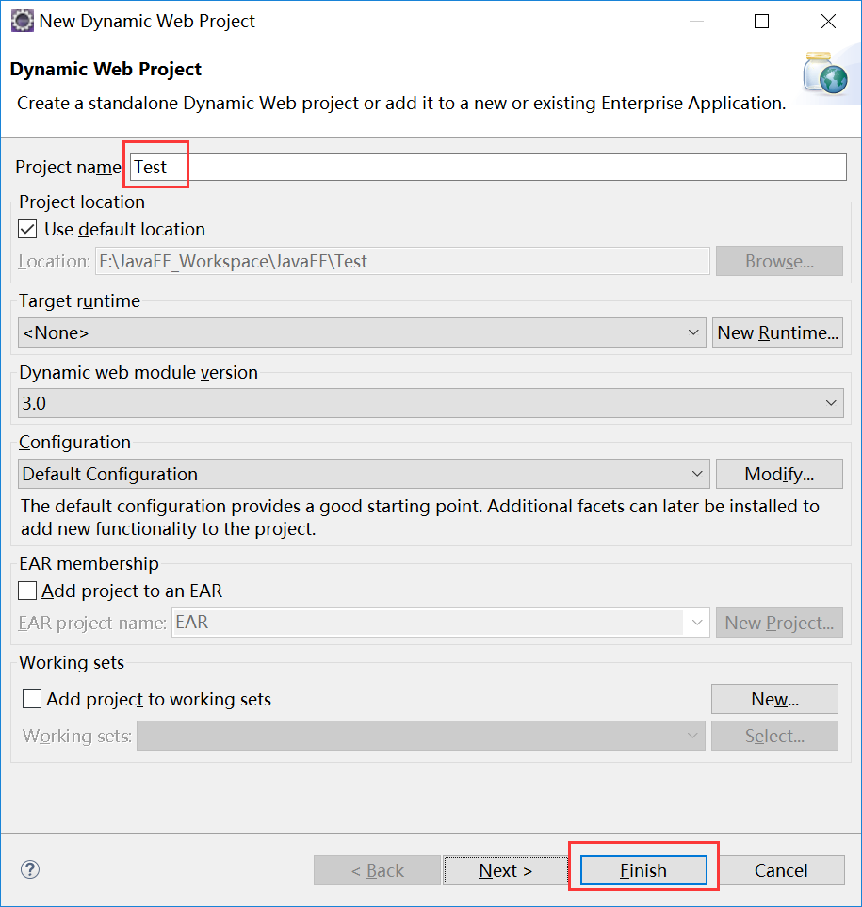
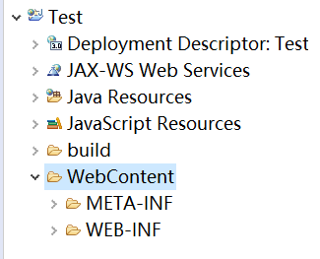
在新建好的Test工程的WebContent上点右键，新建一个静态网页。
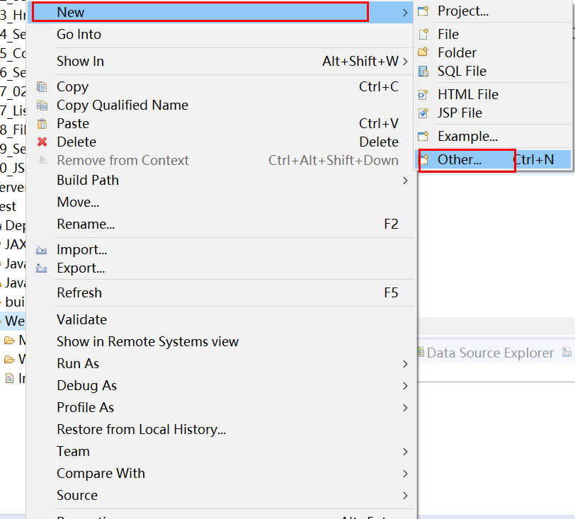
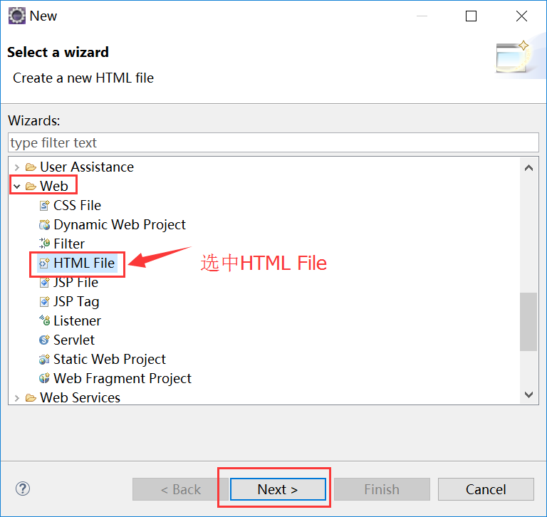
编辑静态网页的名称，然后点击“Finish”；
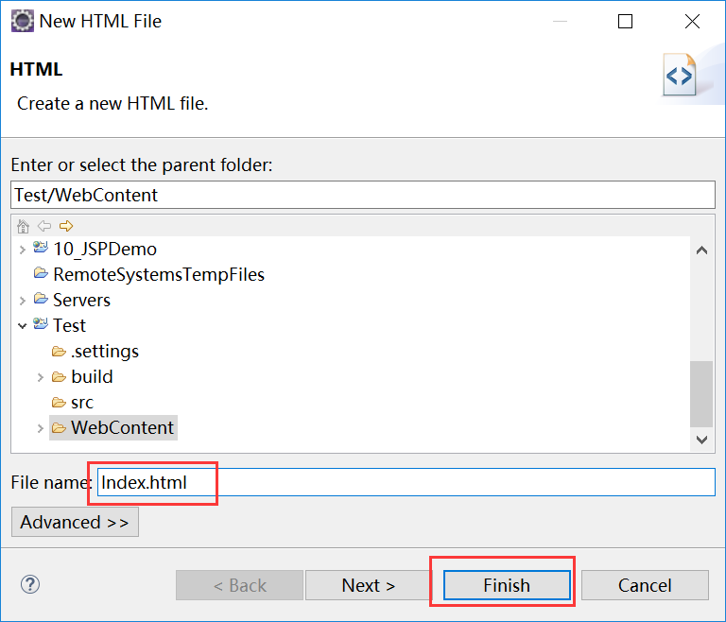
在网页中输入一段文字；
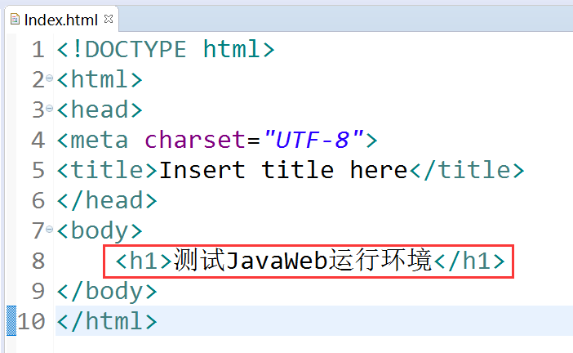
保存文件。在“Index.html”文件上点右键—>Run As—>Run On Server；
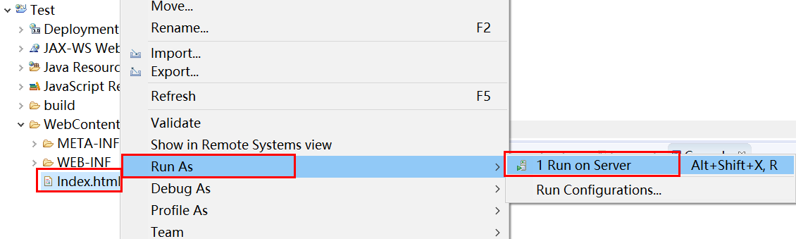
在弹出的对话框中选择刚才配置好的服务器。
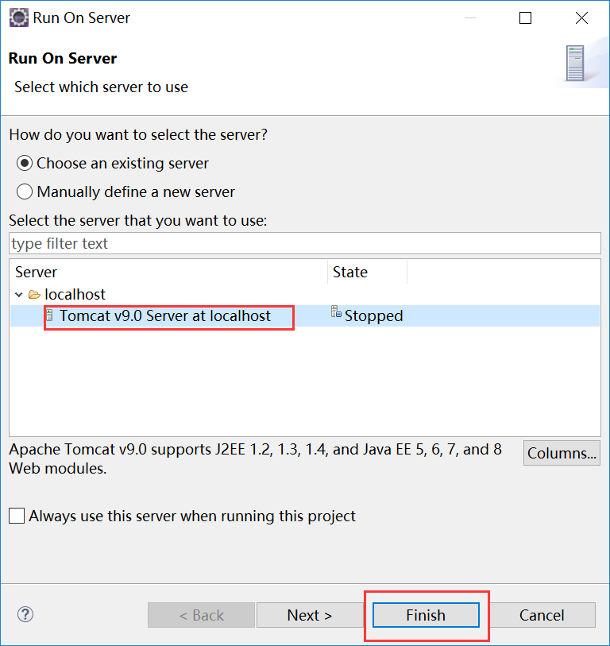
在Eclipse内置浏览器中可看到运行结果。
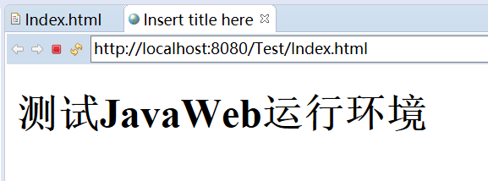
在Eclipse控制台可看到Tomcat的启动信息，将来这里同样会显示日志或者系统打印的信息。点击旁边的红色框，可停止Tomcat服务器。
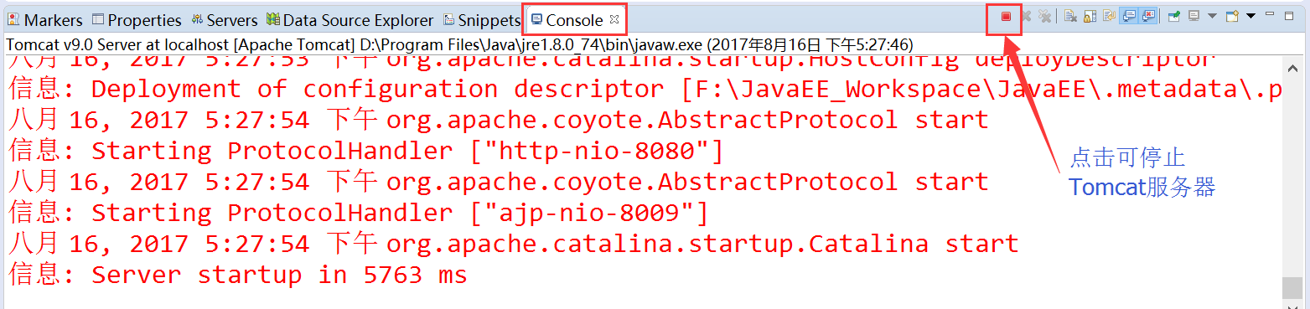
以上是通过Eclipse创建静态网页的过程，那么接下来，我们来看Eclipse中如何创建Servlet应用。
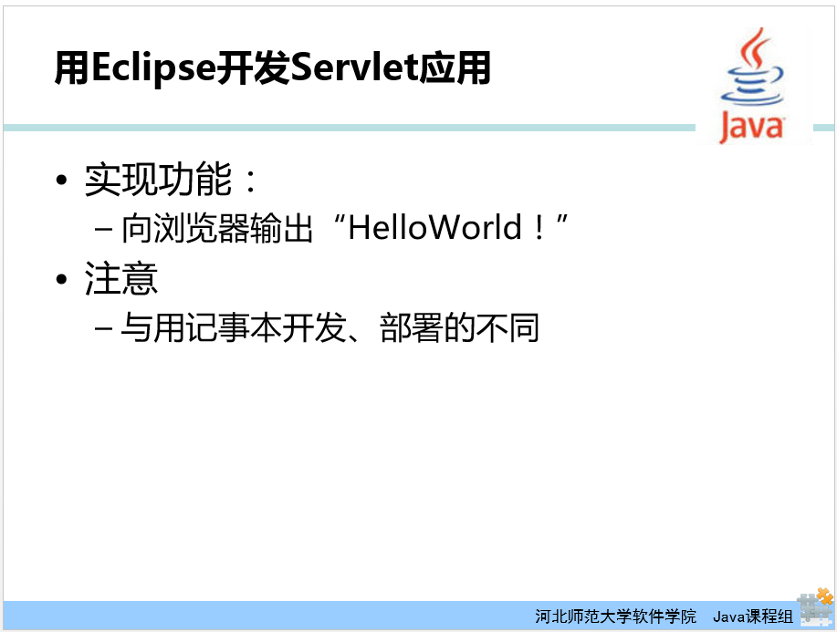
现在咱们来实现通过Eclipse开发Servlet，实现向浏览器输出“HelloWorld！”，大家要体会这和记事本开发、部署有什么不同。
1. 新建Web工程“FirstServlet”；
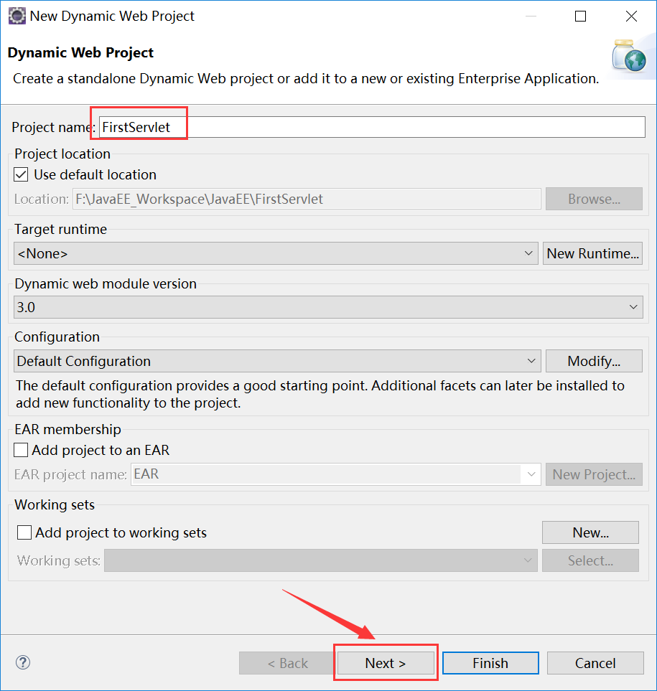
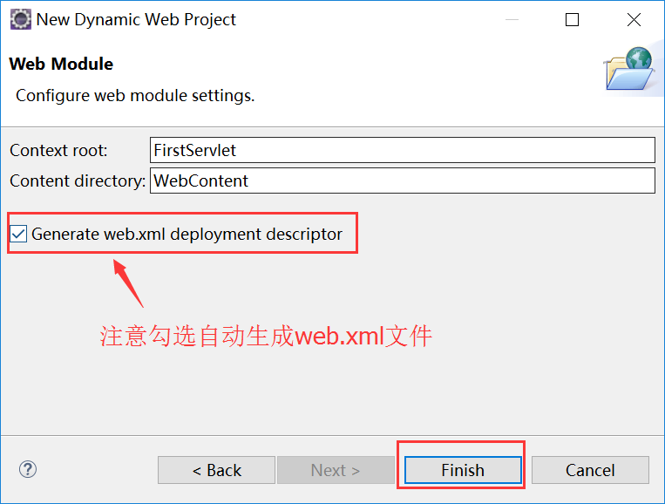
2. 添加需要的jar包。将servlet-api.jar添加到WEB-INF目录下的lib中；
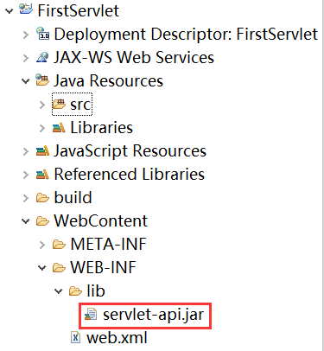
在该jar包上右键—>Build Path—>Add to Build Path。
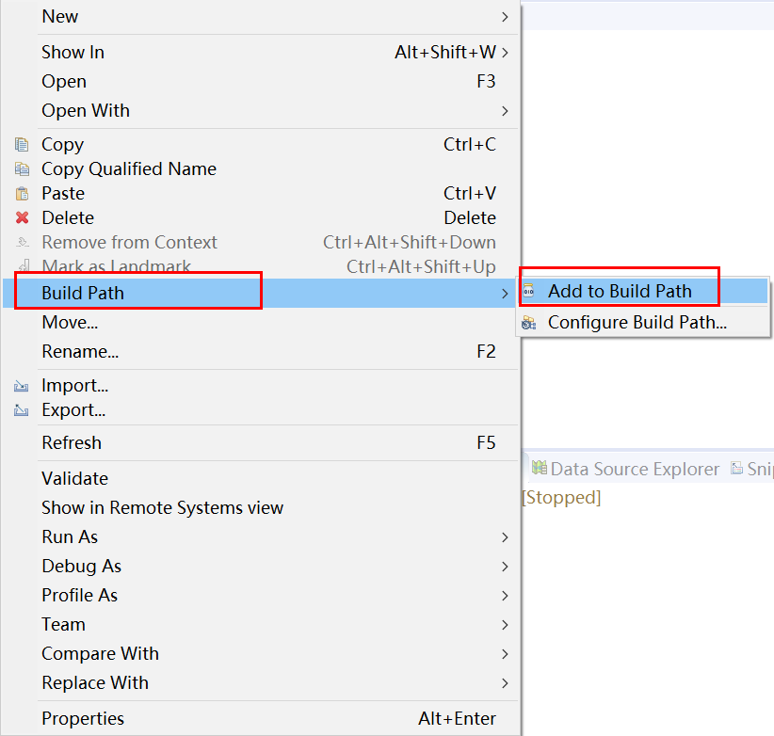
3. 新建package
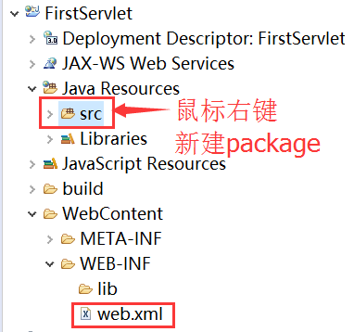
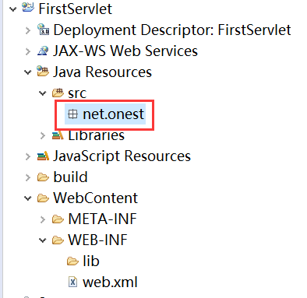
4. 在包中新建类，并实现Servlet接口；
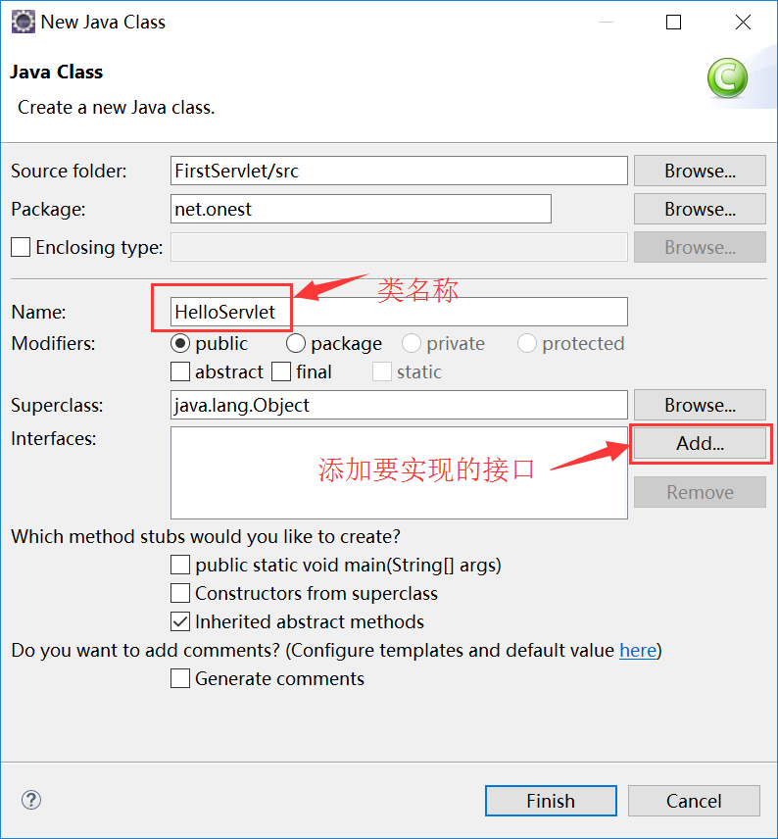
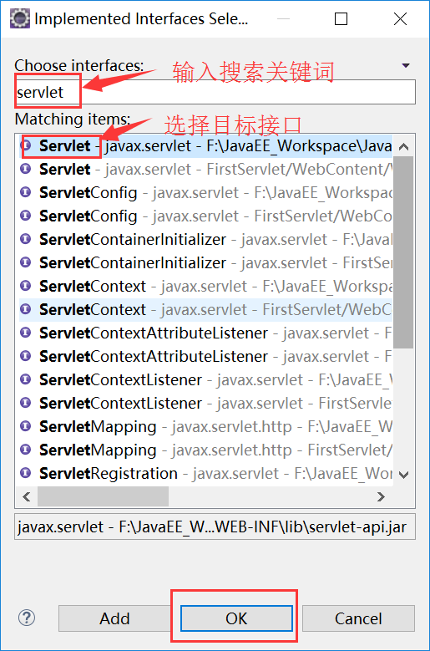
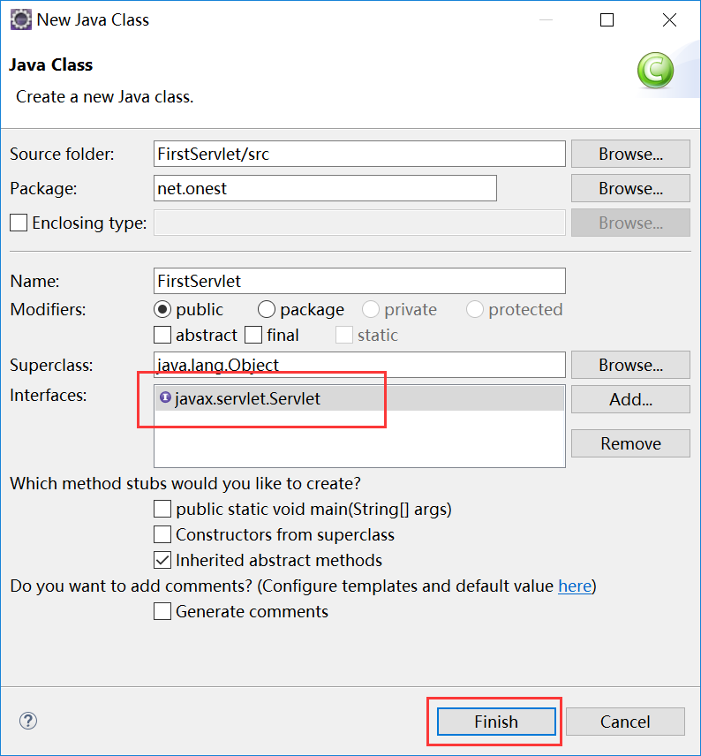
5. 在service()方法中输入下列两行代码，注意导入相关类，并保存；
PrintWriter writer = arg1.getWriter();
writer.print("HelloWorld!");
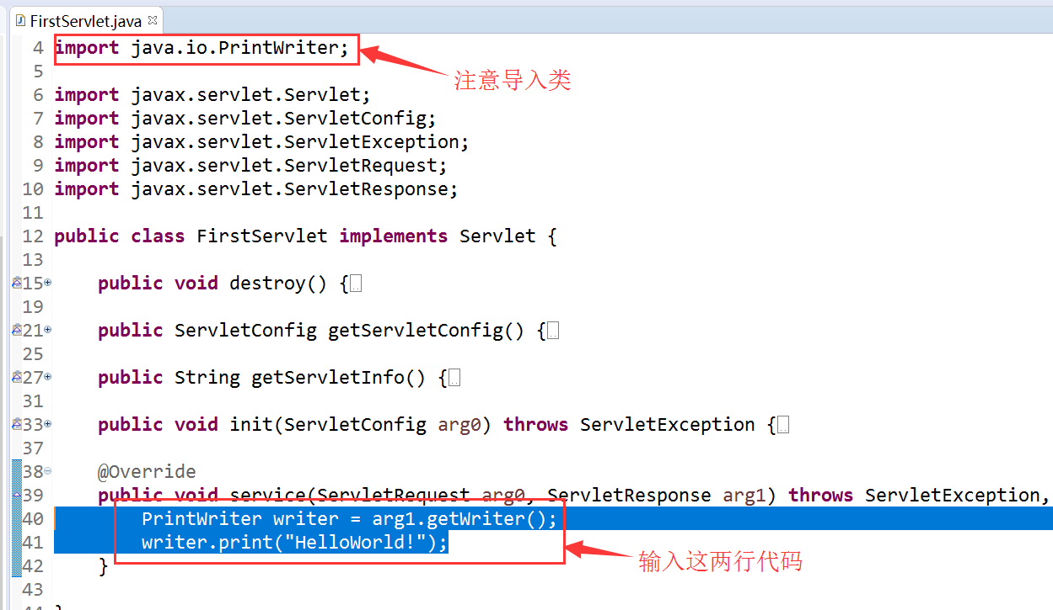
6. 在web.xml文件中配置此Servlet。打开web.xml文件，在</web-app>之前输入如下内容；
<servlet>
<servlet-name>FirstServlet</servlet-name>
<servlet-class>net.onest.FirstServlet</servlet-class>
</servlet>
<servlet-mapping>
<servlet-name>FirstServlet</servlet-name>
<url-pattern>/hello</url-pattern>
</servlet-mapping>
7. 运行FirstServlet，并修改链接地址为：http://localhost:8080/FirstServlet/hello；
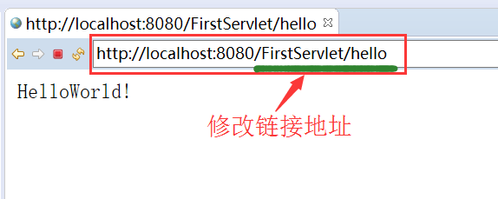
（向学生展示Eclipse工作空间在磁盘上的部署情况）
至此，使用Eclipse开发Servlet就结束了，可见使用Eclipse来开发比使用记事本来发方便、快捷。这是因为Eclipse编辑器帮助我们做了很多工作，比如部署站点、启动Tomcat服务器、启动浏览器等。
以后我们就使用Eclipse来开发Servlet，其实这一开发过程有些步骤还可以更快捷，如何实现和操作，我们将在后续课程中给大家讲解。
这一章到此就讲完了，我们来总结一下。

课时小结
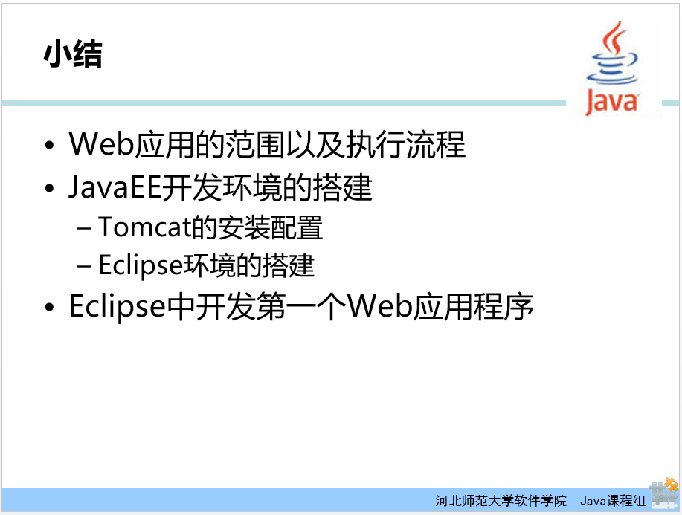
这节课咱们学习了：
Web应用的范围以及执行流程，提到几个相关的概念（Web应用、JSP、Servlet、Web容器），需要知道；
重点内容是JavaEE开发环境的搭建，包括Tomcat的安装与配置、Eclipse的JavaWeb环境的搭建。这一点内容必须要会。
最后通过Eclipse来开发一个Web应用程序，步骤是需要大家掌握的内容。

布置作业
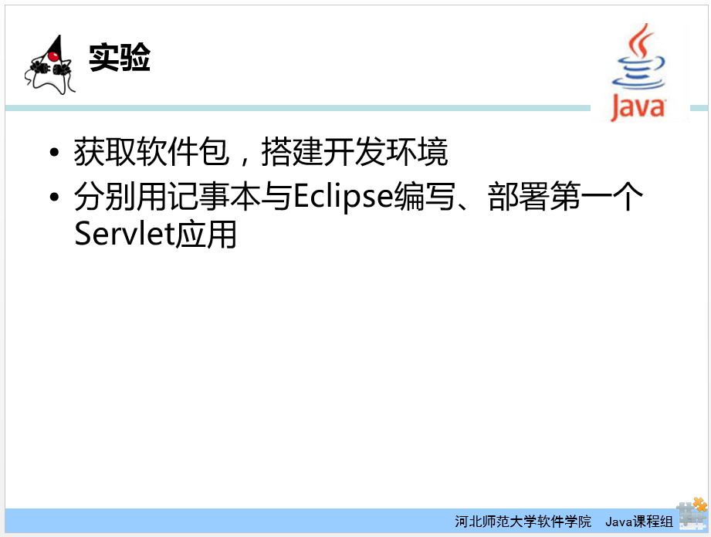
（1分钟）
1. 完成本次课所对应的实验手册；
2. 获取相关软件包，搭建JavaWeb开发环境；
3. 分别用记事本和Eclipse编写、部署一个Servlet应用；

课外补充

